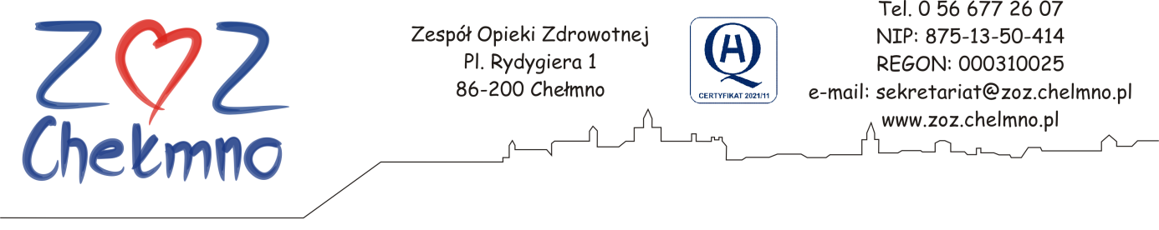Chełmno, dn. 22.07.2021 r.
N/Znak: ZOZ.IV-112/2021

WYKONAWCY UCZESTNICZĄCY W POSTEPOWANIU

Informacja o unieważnieniu czynności badania, oceny i wyboru najkorzystniejszej oferty oraz
powtórzeniu czynności badania i oceny ofert

Zamawiający: Zespół Opieki Zdrowotnej w Chełmnie, ul. Plac Rydygiera 1, 86-200 Chełmno, prowadząc procedurę zamówienia publicznego, w trybie podstawowym - art. 275 pkt 1 ustawy z dnia 11 września 2019 r. Prawo zamówień publicznych (dalej Pzp)- numer ogłoszenia w BZP 2021/BZP 00077144/01, w przedmiocie zamówienia na: „Sukcesywną dostawę środków dezynfekcyjnych dla ZOZ w Chełmnie” (nr post. 12/2021) ,stosownie do treści art. 16 Pzp, unieważnia czynność badania i oceny oraz czynność wyboru najkorzystniejszej oferty dokonaną w dniu 16.07.2021 r. w zakresie pakietu nr 1 oraz zawiadamia o powtórzeniu czynności badania i oceny ofert.

Uzasadnienie
W dniu 21.07.2021 r. do Zamawiającego wpłynęła informacja od Wykonawcy Schulke Sp. z o.o. o niezgodnej z przepisami ustawy czynności Zamawiającego, do której jest on zobowiązany tj. o nie wybraniu jako najkorzystniejszej oferty firmy Schulke Sp. z o.o. w pakiecie nr 1. Wnioskujący wskazał, że Wykonawca Bialmed Sp. z o.o. w pakiecie nr 1 poz. 1, poz. 2, poz. 6 formularza asortymentowo- cenowego zaoferował preparaty nie spełniające wymogów SWZ. Wobec powyższego Wykonawca Schylke Sp.z.o.o. wniósł o powtórzenie czynności badania i oceny ofert.
Zamawiający podkreśla i stoi na stanowisku, iż zgodnie z zapisami SWZ nie żądał od Wykonawców żadnych przedmiotowych środków dowodowych na potwierdzenie, że oferowane dostawy odpowiadają wymaganiom określonym przez Zamawiającego, wobec czego ocenił zgodność zaoferowanego asortymentu przez Wykonawców z wymaganiami określonymi w Opisie Przedmiotu Zamówienia i zasadami określonymi w SWZ.
Nie mniej jednak, po otrzymaniu powyższej informacji, powziąwszy wątpliwość we wskazanym powyżej zakresie, oraz kierując się naczelnymi zasadami postępowania o udzielenie zamówienia publicznego wyrażonymi w art. 16 Pzp, jakimi są: przygotowywanie i przeprowadzenie postępowanie o udzielenie zamówienia zapewniający zachowanie uczciwej konkurencji oraz równe traktowanie wykonawców, przejrzysty i proporcjonalny a także zgodnie z art. 17 ust. 2 Pzp dążenie do udzielenia zamówienia Wykonawcy wybranemu zgodnie z przepisami ustawy, po analizie dokumentów, Zamawiający podjął decyzję o konieczności powtórzenia dokonanych przez siebie czynności badania ofert, a w związku z tym uprzedniego unieważnienia czynności wyboru i czynności badania i oceny ofert, co w świetle orzecznictwa uznaje się za dopuszczalne.
W wyroku z dnia 22 lipca 2015 r.,(sygn. KIO 1462/15) Krajowa Izba Odwoławcza zwróciła uwagę, że „Do czasu zawarcia umowy zamawiający może w ramach prowadzonego postępowania przeprowadzać czynności, dokonywać unieważnień czynności, powtarzać czynności nawet w wielu przypadkach nie informując o tym wykonawców”. Zamawiający jest zatem obowiązany unieważnić każdą dokonaną czynność (unieważnić wybór oferty, wykluczenie z postępowania wykonawcy, odrzucenie oferty, a także unieważnić czynność unieważnienia postępowania), jeżeli dokonanie określonej czynności nastąpiło z naruszeniem przepisu Pzp, które miało lub mogło mieć wpływ na wynik postępowania. Podobne stanowisko znajdziemy w wyroku z dnia 23 września 2010 r., (sygn. KIO 1939/10) wskazała bowiem, że „Zamawiający ma każdorazowo prawo do samoistnego podjęcia decyzji o powtórzeniu dokonanych przez siebie czynności w toku postępowania o udzielenie zamówienia publicznego o ile uzna, iż dokonane uprzednio czynności są obarczone wadą lub zachodzą inne okoliczności uzasadniające ich unieważnienie. Izba nie podziela poglądu Odwołującego w tym zakresie, iż niedopuszczalne jest podejmowanie ponownie czynności, które nie były przedmiotem postępowania odwoławczego oraz których legalność nie podlegała kwestionowaniu. W przeciwnym wypadku mogłoby dojść do sytuacji, iż pomimo wiedzy Zamawiającego o dokonaniu czynności z naruszeniem prawa Zamawiający utrzymałby je w mocy pomimo ich oczywistej wadliwości. Nadrzędną zasadą dotyczącą wszelkiego rodzaju czynności przedsiębranych przez instytucje zamawiające w toku postępowania o udzielenie zamówienia publicznego jest ich zgodność z przepisami ustawy Prawo zamówień publicznych."
W związku z powyższym, Zamawiający informuje o unieważnieniu czynności badania i oceny ofert oraz czynności wyboru najkorzystniejszej oferty z dnia 16.07.2021 r. oraz informuje o powtórzeniu czynności oceny i badania ofert.

